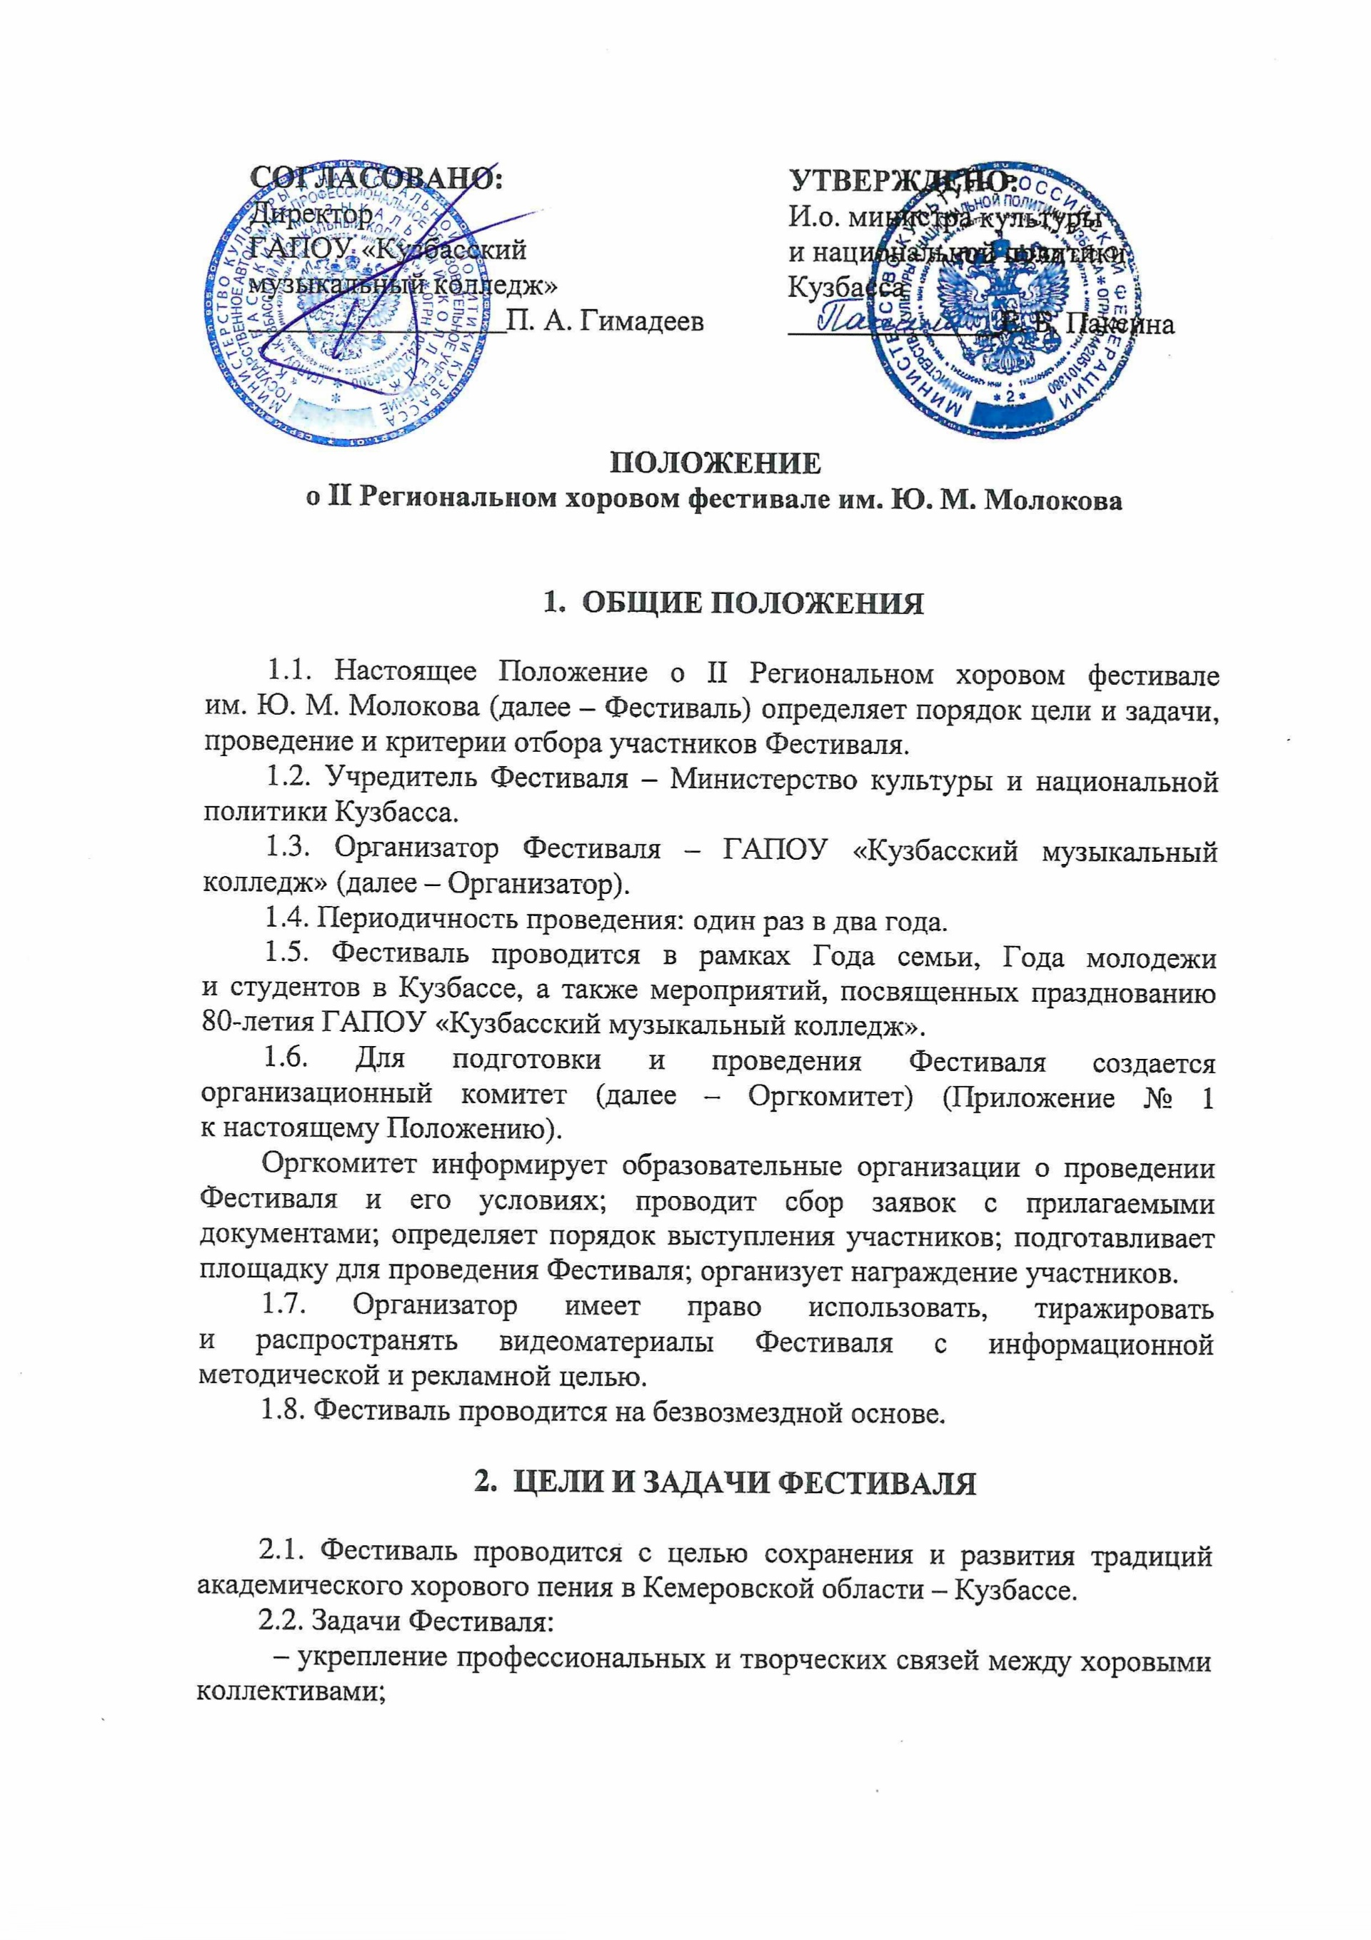

– выявление и поддержка действующих хоровых коллективов и профессиональных кадров, работающих в сфере хорового искусства Кузбасса, показ их достижений;

– совершенствование исполнительского мастерства;

– создание условий для обмена творческим опытом;

– развитие интереса к хоровому исполнительству.

1. **УСЛОВИЯ, СРОКИ И ПОРЯДОК ПРОВЕДЕНИЯ ФЕСТИВАЛЯ**

3.1 Дата проведения: 01.12.2024 года.

3.2 Место проведения: ГАУК «Филармония Кузбасса» (г. Кемерово,

пр. Советский, 68).

3.3 К участию в Фестивале приглашаются вокальные ансамбли (от 5 до 12 человек) и хоровые коллективы (от 13 человек), поющие в академической манере по следующим категориям:

– «Хоры и вокальные ансамбли средних общеобразовательных школ, самодеятельных творческих объединений»;

– «Хоры и вокальные ансамбли ДШИ, ДМШ»;

– «Хоры и вокальные ансамбли профессиональных средних и высших учебных заведений»;

– «Педагогический ансамбль».

3.4 Программа выступления должна состоять из двух разнохарактерных произведений.

3.5 Общая продолжительность звучания программы не должна превышать 8 минут для ансамблей и 10 минут для хоровых коллективов. Оргкомитет имеет право отказать в принятии заявки, если хронометраж выступления не соответствуют Положению Фестиваля.

3.6 Регламент Фестиваля и время для репетиций участников будут сформированы после получения всех заявок.

3.7 Участники Фестиваля награждаются дипломами участников.

3.8 Информация по проведению Фестиваля будет размещена на сайте колледжа <https://kmk42.ru/> и странице «В контакте» <https://vk.com/kmk_42>

1. **ПОРЯДОК ПОДАЧИ ДОКУМЕНТОВ**

4.1 Для участия в Фестивале необходимо предоставить **до 25.11.2024**:

- заявку по форме согласно Приложению № 2 к настоящему Положению (файл в формате *doc/docx и сканированная копия с подписями и печатью образовательного учреждения);

- согласие на обработку персональных данных преподавателя, концертмейстера (Приложения № 3 к настоящему Положению).

К заявке необходимо приложить список с ФИО участников хора для регистрации в филармонии.

4.2 Документы участников направить по электронному адресу: [metodkomk@mail.ru](mailto:metodkomk@mail.ru) с пометкой в теме письма «Хоровой фестиваль 2024».

1. **КОНТАКТЫ**

Адрес: 650025, Кемерово, ул. Дарвина, 4, ГАПОУ «Кузбасский музыкальный колледж», электронный адрес [metodkomk@mail.ru](mailto:metodkomk@mail.ru)

Cайт ГАПОУ «Кузбасский музыкальный колледж» <https://kmk42.ru>

Контактные лица:

Коваль Ксения Александровна +7 (961) 727-44-34

Бигеева Ольга Валерьевна +7 (908) 956-32-28

Казакова Людмила Александровна +7 (923) 530-55-21

Мамонтова Наталья Анатольевна +7 (904) 574-84-96

**Приложение № 1**

к Положению II Регионального

хорового фестиваля им. Ю. М. Молокова

**ОРГКОМИТЕТ**

**II Регионального хорового фестиваля им. Ю. М.** **Молокова**

Гимадеев Павел Александрович, директор ГАПОУ «Кузбасский музыкальный колледж»;

Коваль Ксения Александровна, заместитель директора по научно-методической работе;

Казакова Людмила Александровна, председатель ЦМК «Хоровое дирижирование», преподаватель ГАПОУ «Кузбасский музыкальный колледж»;

Бигеева Ольга Валерьевна, преподаватель ГАПОУ «Кузбасский музыкальный колледж»;

Бунтовская Ирина Валерьевна, преподаватель ГАПОУ «Кузбасский музыкальный колледж»;

Мамонтова Наталья Анатольевна, методист, преподаватель ГАПОУ «Кузбасский музыкальный колледж».

**Приложение № 2**

к Положению II Регионального

хорового фестиваля им. Ю. М. Молокова

**Заявка**

**на участие во II Региональном хоровом фестивале им. Ю. М.** **Молокова**

1. Название коллектива (вокальный ансамбль, хор)

__________________________________________________________________

2. Направляющая организация (название, адрес, телефон, электронная почта):______________________________________________________________________________________________________________________________

3. Категория________________________________________________________

4. Количество человек ________

5. ФИО (полностью) телефон, электронная почта преподавателя (руководителя)_____________________________________________________

__________________________________________________________________

6. ФИО (полностью) концертмейстера__________________________________

__________________________________________________________________

7. Программа произведений с указанием авторов музыки и текста, времени исполнения каждого произведения и наличия сопровождения:______________________________________________________________________________________________________________________________________________________________________________________________________

Дата______________

М.П.

**Приложение № 3**

к Положению II Регионального хорового

фестиваля им. Ю. М. Молокова

**СОГЛАСИЕ НА ОБРАБОТКУ ПЕРСОНАЛЬНЫХ ДАННЫХ ПРЕПОДАВАТЕЛЯ, КОНЦЕРТМЕЙСТЕРА**

Я,___________________________________________________________________________,

*(Ф. И. О. полностью)*

проживающий (ая) по адресу:___________________________________________________, паспорт: серия ______№ _______________, выдан (кем и когда)_______________________ _____________________________________________________________________________, на основании Федерального закона от 27 июля 2006 года №152-ФЗ «О персональных данных» (ред. от 31 декабря 2017 г.).

Настоящим даю своё согласие на обработку в ГАПОУ «Кузбасский музыкальный колледж», расположенному по адресу: г. Кемерово, ул. Дарвина, 4, моих персональных данных, относящихся исключительно к перечисленным ниже категориям:

- фамилия, имя, отчество;

- место работы;

- должность.

Я даю согласие на использование персональных данных исключительно в следующих целях:

- участие в Фестивале;

- награждение;

- ведение статистики.

Я даю согласие на аудиозапись, видеосъемку, фотографирование.

Настоящее согласие предоставляется на осуществление сотрудниками ГАПОУ «Кузбасский музыкальный колледж» следующих действий в отношении моих персональных данных: сбор, систематизация, накопление, хранение, уточнение (обновление, изменение), публикацию (в том числе в сети Интернет), использование, передачу третьим лицам (Министерству культуры и национальной политики Кузбасса), обезличивание, блокирование (не включает возможность ограничения моего доступа к персональным данным), уничтожение.

При обработке моих персональных данных в целях ведения статистики персональные данные должны быть обезличены.

Я даю согласие на обработку моих персональных данных как неавтоматизированным, так и автоматизированным способом обработки и уведомлён, что в ГАПОУ «Кузбасский музыкальный колледж» обработка персональных данных осуществляется в соответствии с действующим законодательством РФ.

Данное Согласие действует до достижения целей обработки в ГАПОУ «Кузбасский музыкальный колледж» на время подготовки, проведения и подведения итогов Фестиваля, в случае утраты необходимости в достижении этих целей или отзыва данного Согласия.

Данное Согласие может быть отозвано в любой момент по моему письменному заявлению. Я подтверждаю, что, давая настоящее согласие, я действую по своей воле и в своих интересах.

Дата: «______»____________ 20___г.

Подпись _____________ /___________________________________Ф. И. О.